什么是生成式 AI 与大模型
把最常混淆的两个词拆开讲
帮助用户理解大模型只是底层能力，生成式 AI 是应用方向。
你拿到这份内容以后，不需要先追求全部理解，更不要急着继续搜更多资料。最稳的方式，是先看懂这一节想帮你解决什么问题，再把里面的一两个动作放到自己的真实任务里。只要你真的动手，这份文档的价值就会立刻显现出来。

适合谁
- 被各种 AI 名词绕晕的人
- 准备做 AI 入门资料包的人

学完你会得到什么
帮助用户理解大模型只是底层能力，生成式 AI 是应用方向。 这不是一份为了堆知识点而写的材料，而是一份希望你看完之后就知道下一步该怎么做的学习文档。
本方向课程导图
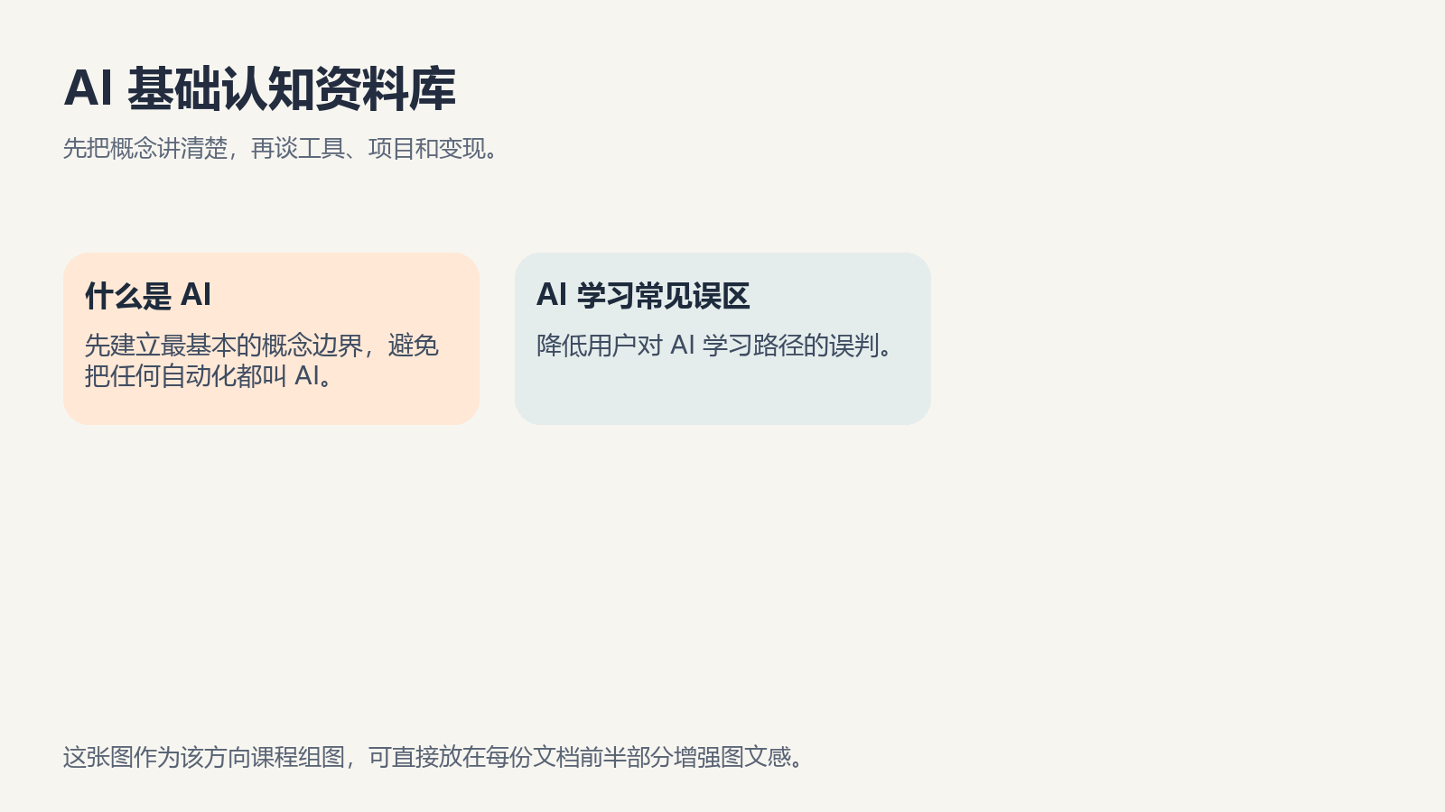
图示用于课程讲解与私域转化说明。
辅助讲解图
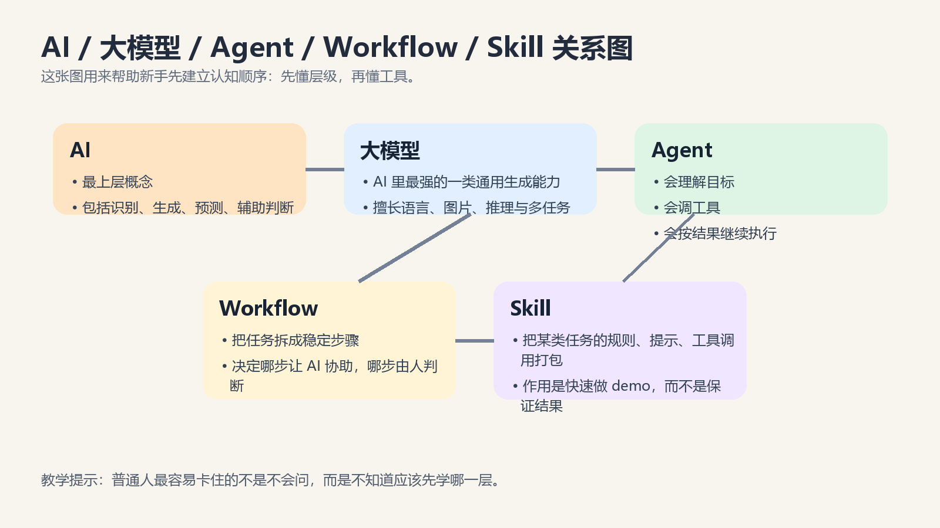
图示用于课程讲解与私域转化说明。

为什么这一节值得先学
很多人学习“什么是生成式 AI 与大模型”时，会把注意力放在名词、热点和工具上，但真正拉开差距的往往不是知道得更多，而是能不能更快把概念转成动作。你只要比别人更早把它放进自己的任务流程里，就已经领先了一步。
对普通用户来说，学习顺序比学习数量更重要。先学对，再学多，效果完全不一样。这节内容存在的意义，就是帮你把顺序排对。

核心内容

概念拆分
生成式 AI 侧重‘能生成内容’。
生成式 AI 侧重‘能生成内容’。。放到真实学习场景里，这一条的重点不是把概念背下来，而是知道你在实际操作时应该把注意力放在哪里。很多人之所以越学越乱，就是因为知道名词，却不知道它在任务里承担什么角色。
围绕“什么是生成式 AI 与大模型”学习时，建议你不要只停留在理解表面意思，而是马上把它和自己的工作场景对应起来：它能帮你省哪一步时间，能降低哪一类重复劳动，哪里又必须继续由你自己判断。只有这样，这个知识点才会从‘我听过’变成‘我会用’。
大模型是支撑很多生成式 AI 产品的底层通用模型能力。
大模型是支撑很多生成式 AI 产品的底层通用模型能力。。放到真实学习场景里，这一条的重点不是把概念背下来，而是知道你在实际操作时应该把注意力放在哪里。很多人之所以越学越乱，就是因为知道名词，却不知道它在任务里承担什么角色。
围绕“什么是生成式 AI 与大模型”学习时，建议你不要只停留在理解表面意思，而是马上把它和自己的工作场景对应起来：它能帮你省哪一步时间，能降低哪一类重复劳动，哪里又必须继续由你自己判断。只有这样，这个知识点才会从‘我听过’变成‘我会用’。
所以不是所有 AI 都是大模型，也不是所有大模型只做聊天。
所以不是所有 AI 都是大模型，也不是所有大模型只做聊天。。放到真实学习场景里，这一条的重点不是把概念背下来，而是知道你在实际操作时应该把注意力放在哪里。很多人之所以越学越乱，就是因为知道名词，却不知道它在任务里承担什么角色。
围绕“什么是生成式 AI 与大模型”学习时，建议你不要只停留在理解表面意思，而是马上把它和自己的工作场景对应起来：它能帮你省哪一步时间，能降低哪一类重复劳动，哪里又必须继续由你自己判断。只有这样，这个知识点才会从‘我听过’变成‘我会用’。

大模型为什么强
它能处理语言、图像甚至多模态输入。
它能处理语言、图像甚至多模态输入。。放到真实学习场景里，这一条的重点不是把概念背下来，而是知道你在实际操作时应该把注意力放在哪里。很多人之所以越学越乱，就是因为知道名词，却不知道它在任务里承担什么角色。
围绕“什么是生成式 AI 与大模型”学习时，建议你不要只停留在理解表面意思，而是马上把它和自己的工作场景对应起来：它能帮你省哪一步时间，能降低哪一类重复劳动，哪里又必须继续由你自己判断。只有这样，这个知识点才会从‘我听过’变成‘我会用’。
它擅长从大量数据中学习模式，再按提示生成结果。
它擅长从大量数据中学习模式，再按提示生成结果。。放到真实学习场景里，这一条的重点不是把概念背下来，而是知道你在实际操作时应该把注意力放在哪里。很多人之所以越学越乱，就是因为知道名词，却不知道它在任务里承担什么角色。
围绕“什么是生成式 AI 与大模型”学习时，建议你不要只停留在理解表面意思，而是马上把它和自己的工作场景对应起来：它能帮你省哪一步时间，能降低哪一类重复劳动，哪里又必须继续由你自己判断。只有这样，这个知识点才会从‘我听过’变成‘我会用’。

课程里怎么讲更接地气
把大模型比喻成通用发动机。
把大模型比喻成通用发动机。。放到真实学习场景里，这一条的重点不是把概念背下来，而是知道你在实际操作时应该把注意力放在哪里。很多人之所以越学越乱，就是因为知道名词，却不知道它在任务里承担什么角色。
围绕“什么是生成式 AI 与大模型”学习时，建议你不要只停留在理解表面意思，而是马上把它和自己的工作场景对应起来：它能帮你省哪一步时间，能降低哪一类重复劳动，哪里又必须继续由你自己判断。只有这样，这个知识点才会从‘我听过’变成‘我会用’。
把应用产品比喻成装在发动机上的不同车身。
把应用产品比喻成装在发动机上的不同车身。。放到真实学习场景里，这一条的重点不是把概念背下来，而是知道你在实际操作时应该把注意力放在哪里。很多人之所以越学越乱，就是因为知道名词，却不知道它在任务里承担什么角色。
围绕“什么是生成式 AI 与大模型”学习时，建议你不要只停留在理解表面意思，而是马上把它和自己的工作场景对应起来：它能帮你省哪一步时间，能降低哪一类重复劳动，哪里又必须继续由你自己判断。只有这样，这个知识点才会从‘我听过’变成‘我会用’。

一个具体场景
假设你现在就要把“什么是生成式 AI 与大模型”用到一个真实任务里，最好的做法不是继续搜更多教程，而是先找一件最近 7 天内一定会重复出现的事。这个任务不需要很大，甚至可以只是写一条内容、整理一段资料、设计一个资料包标题。关键是它足够真实，足够近期，做完以后你能立刻感受到差别。
把真实任务拿出来以后，你会更容易判断：哪些部分适合让 AI 或 workflow 帮你提速，哪些部分必须由你自己拍板。真正有效的课程不是让你记住更多理论，而是让你在一个真实任务里第一次跑出手感。

案例拆解
下面用一个更完整的案例来理解“什么是生成式 AI 与大模型”。假设你是一个准备做内容和私域承接的普通创作者，你不是技术人员，也没有大团队，但你希望用更少时间做出更稳定的内容输出。这个时候，你最不需要的就是继续囤更多工具；你更需要的是先抓住一条清晰路径。
案例里的关键动作通常是这样的：先把目标说清楚，再把任务拆成可执行步骤，然后只挑最重复、最耗时、最标准化的那几步交给 AI 或 workflow 帮你提速。最后再由自己做判断、修正和发布。很多人觉得自己学了很久还是没效果，真正原因往往不是不会，而是从来没按这个顺序认真跑过一次。
如果你把这个案例代入自己的现实，你会发现很多知识点一下就顺了：为什么要先理解概念，为什么不能只要 prompt 模板，为什么需要 workflow，为什么 demo 看起来很厉害但结果还得靠训练和反馈。这也是课程真正想让你明白的地方。

常见误区
- 学“什么是生成式 AI 与大模型”时一上来就追求一步到位，结果把任务做得过大。
- 以为看懂内容就等于会操作，没有把知识点落到自己的实际任务里。
- 只收藏模板和工具，不记录自己的输入、修改和结果，所以越学越散。
如果你想避免这些问题，一个很简单的标准是：每学完一节，都要留下一个你自己真的会继续使用的动作、模板或流程片段。没有留下任何可复用成果，说明这节内容还没有真正进入你的工作系统。

客户常见提问
我是不是把“什么是生成式 AI 与大模型”学懂了，就能马上看到结果？
不一定。学懂这一节，通常意味着你开始知道应该怎么做，而不是已经稳定做到。真正的变化来自你把它放进真实任务里，连续做几次，再根据结果调整。对大多数人来说，最大的进步不是多学会一个概念，而是第一次把正确动作跑顺。
我是不是还要继续学很多工具？
多数情况下不用。先把手上最常见的一两个工具用顺，比继续囤十个新工具更有价值。真正会拉开差距的是任务拆解、输入质量和复盘能力，而不是工具数量。
为什么我看懂了，真正做的时候还是卡住？
因为理解和执行中间还差一层练习。很多人以为自己缺的是新资料，其实缺的是把同一个动作连续做几次，并有人帮自己指出哪里做偏了。也正因为这样，很多知识资料适合入门，而更强反馈的学习形式更适合拿结果。

用生活中的例子理解
如果把“什么是生成式 AI 与大模型”放到做饭里理解：你不会因为买了一个更贵的锅，就自动做出一桌稳定好吃的菜。真正决定结果的，是菜谱顺序、食材准备、火候判断和你做过多少次。AI、agent、skill 这些东西更像厨房里的不同工具；workflow 更像菜谱顺序；而训练和反馈更像你一次次试菜、调味和改进。
再换一个生活场景：学开车的时候，你不可能只看说明书就上路很稳。你先要知道方向盘、刹车、后视镜分别干什么，但真正变熟，是靠一遍遍倒车、转弯、看路况。AI 学习也是一样，概念当然要懂，但真正有效的是在真实路况里不断修正动作。
所以很多人觉得自己学了很多却没成果，本质上不是信息不够，而是一直停在“看说明书”的阶段，没有进入“真正把动作练顺”的阶段。

建议你这样开始
- 区分‘模型’和‘产品’。
- 列出你正在用的 3 个 AI 产品，并写出它们背后依赖的是哪类模型能力。
这组动作的设计原则很简单：先让你把“什么是生成式 AI 与大模型”跑起来，再考虑是否做复杂升级。很多人失败不是因为不会高级技巧，而是因为从来没有认真跑通过第一条最短路径。

学完这节后的自查清单
- 我能不能用自己的话讲清楚“什么是生成式 AI 与大模型”是什么。
- 我能不能说出它最适合解决哪类任务，而不是泛泛而谈。
- 我有没有把今天的内容变成一个可继续复用的动作、模板或流程。
- 我知不知道下一步应该继续练什么，而不是又回去到处搜工具。

如果你想继续学下去
到这里为止，这份文档的任务是帮你先建立判断、先跑出最小动作。再往下走，真正决定结果的，不是再多看几份资料，而是有没有人帮你看输入、看流程、看输出，帮你把错误改掉，把动作练熟。所以如果你已经知道自己卡在哪一步，后续最有效的学习方式通常不再是继续囤资料，而是进入更强反馈的学习环境。
把这份内容真正用到你的任务里，效果会比你继续囤十份资料更明显。

